Nome | Energia | Carboidratos  Hidratos carbono | Açúcar | Proteína | Gordura | Sódio  Sal
Salsicha alemã com ketchup e mostarda no pão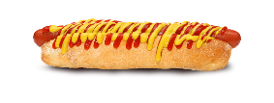 | 284 Kcal | 22,85 g | 4,23 g | 10,24 g | 16,59 g | Sódio  919 mg
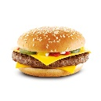  Mc Royal CHeese | 512 Kcal | 37 g |  | 32 g | 27 g | Sal  2,6 g
Croissant-médio (60g) | 231 Kcal | 26,11 g | 6,42 g | 4,67 g | 11,97 g | Sódio  424 mg
Compal Néctar Pêssego(330ml) | 148,5 Kcal | 36,3 g | 31,35 g
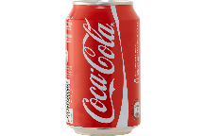  Coca-Cola (330ml) | 139 Kcal | 35 g | 35 g
2 pacote Ketchup (24g)  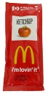 | 12 Kcal | 3 g | 1,74 g |  |  | Sódio  134 mg
Maionese com alho  ( 25 ml) | 169 Kcal | 1 g |  |  | 18 g | 0,3 g
Batatas fritas – dose 150 g | 434 Kcal | 54 g |  |  | 21 g | 0,7 g

